林百欣中學 三十周年校慶 標誌設計比賽

評判姓名：曹達明校長／麥偉堅副校長／曾國勇副校長／戚瑞玲老師／楊曉慧老師
在是次比賽中，大約有600餘件作品，經第一輪篩選後，選出18件作品，然後再給予上列的經評判揀評選，最後得出以下8件作品。

編號 | 班別 | 姓名 | 作品 | 選擇 | 編號 | 班別 |  | 姓名 | 作品 | 選擇
 | 1A | 徐肇蔓 |  | 3  9  ✓ |  | 2E |  | Karanna | 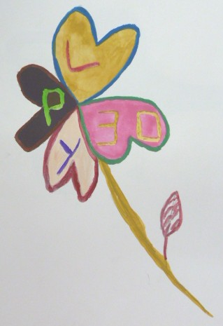 | 2  4  ✓
 | 3A | 林靜 |  | 2  3 |  | 2A |  | 羅楓凝 | 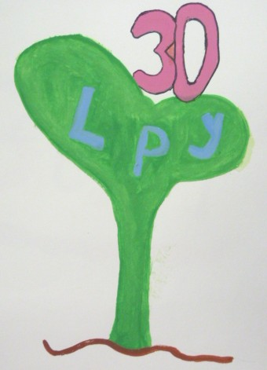 | 3  5  ✓
 | 1C | 薛雨田 |  | 1  1  6 |  |  | 2A | 黃芷琪 | 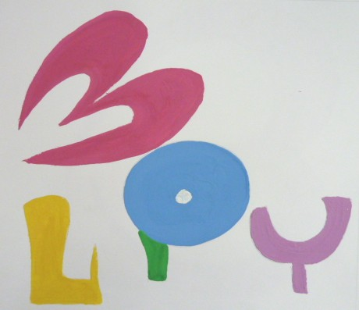 |  | 4  6  ✓
 | 3D | 顏琛伃 | 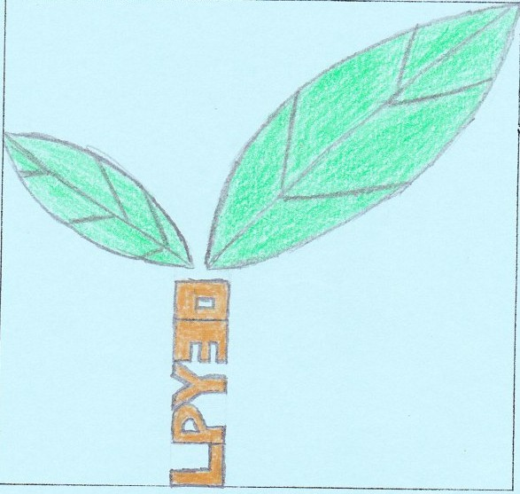 | 2  4  5  8  ✓ |  |  | 2A | 何駿航 |  |  | 1  3  10

以上八個設計中右方欄的數字為：1代表評判的第一選擇，如此類推。例如第7號作品，共有5名評判選擇該作品，其中一位評此為第二選擇、一位為第四選擇…., ✓號為評判只選擇此作品，沒有給予評級。

